Didaktische Handreichung: Aufgabe Passende Schuhe

Merkmale der Teilaufgabe 1
Leitidee | Zahl (L1)
Allgemeine Kompetenz | Mathematisch argumentieren (K1),  Mathematische Darstellungen verwenden (K4),  Mit symbolischen/formalen/technischen Elementen umgehen (K5),  Mathematisch kommunizieren (K6)
Anforderungsbereich | II
Kompetenzstufe | 4

Merkmale der Teilaufgabe 2
Leitidee | Zahl (L1)
Allgemeine Kompetenz | Mathematische Darstellungen verwenden (K4),  Mit symbolischen/formalen/technischen Elementen umgehen (K5),  Mathematisch kommunizieren (K6)
Anforderungsbereich | II
Kompetenzstufe | 3

Aufgabenbezogener Kommentar
Diese Aufgabe gehört zur Leitidee Zahl (L1), da Prozentrechnung sachgerecht angewendet werden muss. Zudem ist die Leitidee Daten und Zufall (L5) angesprochen, weil es um die Darstellung von Daten geht.
Zur Bearbeitung von Teilaufgabe 1 ist ein komplexer mathematikhaltiger Sachverhalt in Form von Text und Abbildung sinnentnehmend zu erfassen, um auf eine gegebene Äußerung zum mathematischen Inhalt eingehen zu können (K6). Dazu ist es nötig, die Informationen des Textes mit dem dargestellten Balkendiagramm zu verknüpfen, um diesem die nötigen Werte entnehmen zu können (K4). Mit diesen Werten kann der Prozentsatz in der Aussage nun unter Rückgriff auf bekannte Verfahren berechnet und damit geprüft werden (K5). Eine Alternativlösung besteht in der Betrachtung und dem Vergleich der einzelnen Prozentsätze für die Frauen und die Männer, u. a. durch Mittelwertbildung. Die Entscheidung ist darzulegen und z. B. in Form einer Rechnung zu begründen (K1).
Auch Teilaufgabe 2 erfordert es, eine mathematikhaltige Abbildung in Verknüpfung mit dem Aufgabentext sinnentnehmend zu erfassen (K6). Das dargestellte Kreisdiagramm zum gleichen Kontext ist in Beziehung zu dem Balkendiagramm aus Teilaufgabe 1 zu setzen, was einen Wechsel zwischen den Darstellungsformen nötig macht (K4). Dem Balkendiagramm ist zu entnehmen, dass 75 Männer der insgesamt 200 befragten Personen zu große Schuhe tragen. Mit diesen Werten kann nun in einem mehrschrittigen Lösungsverfahren die Größe des entsprechenden Kreisausschnittes berechnet werden (K5).
Insbesondere die Anforderungen an das Lesen (K6) sowie an die Wechsel zwischen den einzelnen Darstellungen (K4) begründen eine Einordnung beider Teilaufgaben in den Anforderungsbereich II.
Folgende Schwierigkeiten und Fehler sind zu erwarten:
Zu Teilaufgabe 1:
- Die Aufgabenstellung wird nicht korrekt bzw. vollständig erfasst. Z. B. werden bei der folgenden Schülerlösung ausschließlich die befragten Frauen und Männer fokussiert, die zu große Schuhe tragen (K6).
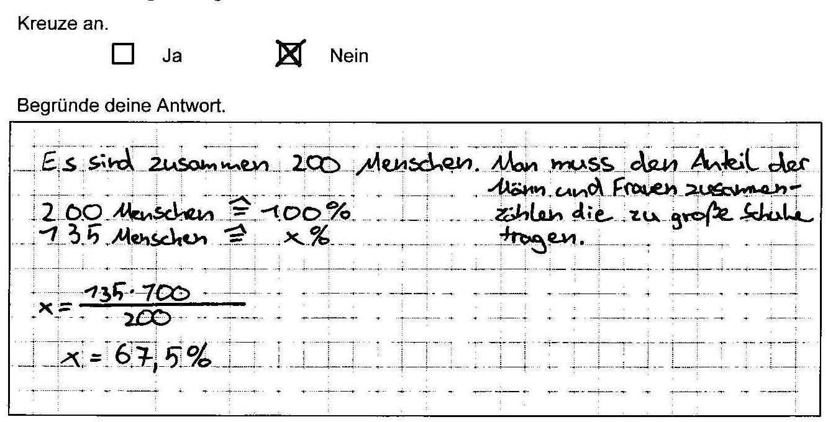
- Es wird nicht oder unzureichend – ohne Bezug auf die zu entnehmenden Diagramminformationen – begründet, wie die folgende Schülerlösung zeigt (K1).
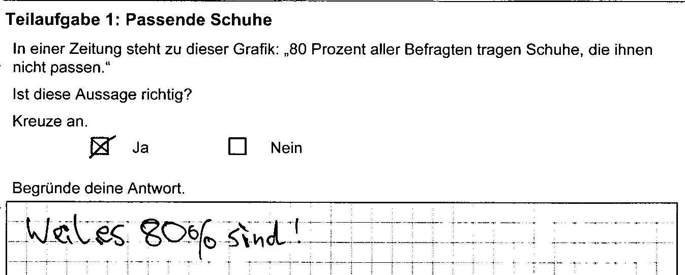
- Es wird nicht kontextgebunden und ohne Einbeziehung der zu entnehmenden Diagramminformationen, sondern auf Basis von Alltagserfahrungen begründet, wie die letzte Schülerlösung demonstriert (K1).
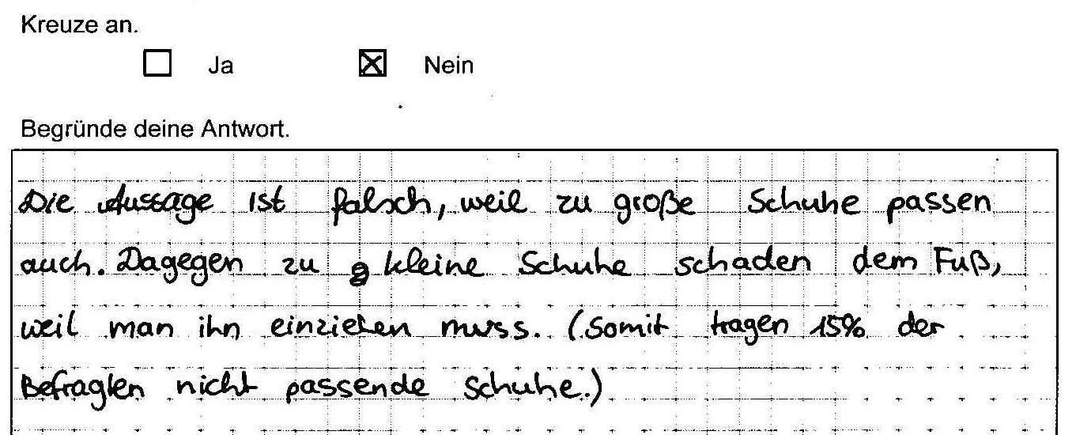
- Dem Diagramm werden (teilweise) falsche Werte entnommen, was auf flüchtiges Ablesen (einzelner Werte) oder auf eine defizitäre Auseinandersetzung mit der Achsenskalierung zurückzuführen ist (K4).
Zu Teilaufgabe 2:
- 1. Antwortalternative (Fehllösung: 37,5°): Der Prozentsatz wird zunächst korrekt errechnet und dann unkritisch mit der Winkelgröße des Kreisausschnittes gleichgesetzt (K4).
- 2. Antwortalternative (Fehllösung: 75°): Der Prozentsatz aus dem Balkendiagramm wird unkritisch mit der Winkelgröße des Kreisausschnittes gleichgesetzt (K4).
- 4. Antwortalternative (Fehllösung: 270°): Es wird nicht berücksichtigt, dass die Männer nur die Hälfte des Kreisdiagramms einnehmen (K4).

Anregungen für den Unterricht
Treten bei der Bearbeitung von Teilaufgabe 1 Schwierigkeiten auf, die auf das Lesen des Balkendiagramms zurückzuführen sind, können die Schülerinnen und Schüler mittels folgender Einstiegsaufgabe angeregt werden, sich mit der Darstellung des Diagramms und seinen Informationen näher auseinanderzusetzen:
Auch können die Schülerinnen und Schüler die zu entnehmenden Informationen des Balkendiagramms strukturiert – z. B. in einer Tabelle, die man zur Unterstützung auch vorgeben kann – darstellen, um mit Fokus auf die Aufgabenstellung zu analysieren, was gegeben und was gesucht ist:
Eine wesentliche Schwierigkeit dieser Aufgabe besteht darin, die für die Aufgabe relevanten Informationen herauszufiltern; so sind bei der Berechnung des Prozentsatzes Prozentwert und Grundwert entsprechend der Fragestellung korrekt zu identifizieren.
Der gegebene Sachverhalt bietet sich an, diese Problematik durch entsprechende Aufgaben vertiefend zu thematisieren, z. B.:
Eine Schwierigkeit bei Teilaufgabe 2 stellt das Übertragen der Informationen zwischen verschiedenen Diagrammtypen dar. Diese Schwierigkeit beruht darauf, dass in Säulen- und Balkendiagrammen häufig absolute und in Kreis- und Streifendiagrammen ausschließlich in Relation zur Gesamtheit stehende (relative) Zahlenwerte dargestellt werden. Beim Erstellen von Kreis- und Streifendiagrammen geht es also um eine Aufteilung bzw. Einteilung des Ganzen. Dies kann den Schülerinnen und Schülern durch entsprechende Aufgaben mit wechselnden Darstellungen deutlich gemacht werden. Z. B. können die Schülerinnen und Schüler aufgefordert werden, eine gegebene statistische Erhebung durch verschiedene Diagramme zu veranschaulichen oder umgekehrt, zu verschiedenen Diagrammtypen Fragen zu beantworten bzw. zu generieren.
Eine denkbare Aufgabe zur Vertiefung wäre z. B. die folgende:

